2019年全国职业院校技能大赛
赛项申报方案
一、赛项名称
（一）赛项名称
珠宝玉石鉴定
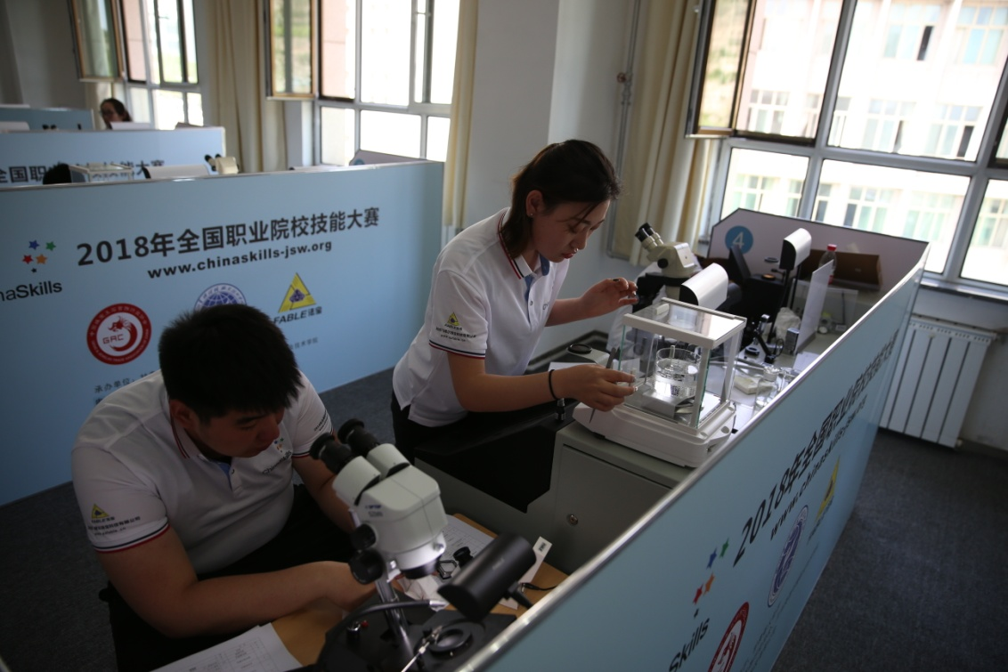
（二）压题彩照
（三）赛项归属产业类型
第三产业，科学研究、技术服务和珠宝鉴定业
（四）赛项归属专业大类/类
赛项归属资源环境与安全大类之资源勘查类（5201）专业，竞赛内容为宝玉石鉴定与加工（520105）。
- 赛项申报专家组
三、赛项目的
珠宝玉石鉴定在整个珠宝行业处于举足轻重的位置，是宝玉石鉴定与加工专业及相关专业学生需要掌握的基本技能。
（一）通过比赛，使高职院校宝玉石鉴定与加工专业与珠宝行业、企业紧贴对接，促进产教深度融合，一方面有利于在充分调研企业工作任务及生产情境基础上，提高专业实训基地建设、课程体系构成等方面的合理性、科学性；另一方面有利于企业参与人才培养全过程，实现为社会、行业培养适合生产第一线的高素质技术技能型人才，充实行业、企业后备技能人才。
（二）通过比赛可以推动全国职业院校宝玉石鉴定与加工专业教育及课程情境教学的改革和优化，紧贴产业需求，为珠宝行业、企业培养具有较强从事宝石、玉石鉴定等方面能力，且具有“道德素质强、职业技能强、吃苦精神强、创新意识强”的高素质技术技能型人才。
（三）引导高职院校宝玉石鉴定与加工专业人才培养发展方向，推进将企业工作环境引入校内全真标准化实训改革，创设新的教学情境，实现校园实训与企业生产无缝对接，促进校企合作、产教融合、工学结合人才培养模式改革与创新，提高宝玉石类专业学生人才培养质量，从而为企业培养可持续发展、满足需求的高素质技术技能型人才。
总之，培养珠宝专业人才队伍，为美好生活保驾护航。
四、赛项设计原则
（一）公开、公平、公正
赛前由组委会聘请行业、企业专家等根据赛项规程出题并保密，同时由组委会采购全新宝玉石标本，保证竞赛公平、公正、公开。
公开原则：赛项设计源于相关职业岗位具体要求，能够展现通用性与选手能力，比赛过程在公平和不干扰比赛选手的前提下向公众开放。
公平、公正原则：在赛项组织与筹备的各环节遵循公平、公正的原则。通过公布技术文件、比赛样题，合理设计竞赛规程、程序、标准，公开执行过程，严格执行命题专家、裁判员的回避制度等措施，保证比赛的公平与公正。
（二）赛项关联职业岗位面广、人才需求量大、职业院校开设专业点多。
赛项内容主要涉及就业岗位是金银珠宝首饰检测鉴定、宝石加工、珠宝首饰设计、营销管理、金银珠宝首饰生产和珠宝首饰教学等，用人需求大，职业院校争相开设。
据2018年《高职高专专业设置基本情况一览表》显示，全国共有近118所高职院校开设宝玉石鉴定与加工专业，在校生21000余人。
（三）竞赛内容对应相关职业岗位或岗位群、体现专业核心能力与核心知识、涵盖丰富的专业知识与专业技能点。
本专业主要培养学生宝玉石鉴定、钻石分级评价、宝石款式设计与加工、首饰加工制作、宝石切磨、玉石雕刻、珠宝首饰营销、商贸管理等核心能力，竞赛所选择项目紧贴宝玉石鉴定企业工作任务，来自于珠宝玉石鉴定工作实际，是开展珠宝类工作必须具备的技能。
通过比赛考核选手在珠宝玉石鉴定过程中基本的专业知识和技能，结合宝石玉石鉴定等实操内容，将专业技能核心创设合理竞赛场景进行比赛，具有一定的能力拓展和技能创新。
（四）竞赛技术平台手段成熟，无需参赛院校重复投入采购设备。
竞赛项目均为教学实训常规项目，所需设施设备无需院校为了竞赛专门购置。竞赛的开展，有利于新开设相关专业院校加快基础实训设施的建设，提高专业能力。
（五）展示高职教育教学成果，强化技术文化传承与体验，扩大影响。
竞赛现场围绕珠宝玉石行业技术的发展脉络和传承，同时融入知名企业文化，全面展示高等职业教育在珠宝玉石领域“校企合作、工学结合”成果。比赛过程体现开放性、互动性、师生共同参与、普及性与科普性等，赛场将通过视频形式全方位对外进行转播，渲染竞赛氛围，将大赛情况进行及时报道，扩大影响，提升高等职业院校对大赛的重视程度，激励行业、企业参与的积极性。
五、赛项方案的特色与创新点
（一）创新创设竞赛内容，所选择竞赛项目针对性强，来自于珠宝玉石鉴定实际，同时将企业鉴定过程结合教学环境，创新创设竞赛环境，实现企业生产环境与校内全真标准环境的完美转换。在竞赛内容侧重点的设计上，赛项以职业核心技能考核为主，具有一定的能力拓展和技能创新。
（二）在赛项评判方式上，采用专业和非专业裁判相结合的方式，以专业裁判为主。现场技术裁判、评分裁判全部为专业裁判，非专业裁判只参与抽签、协助进行评分计算等；评分由选手所提交产品的价值结果得分构成。
（三）资源转化方面，依托于竞赛通过校与校、校与企合作，以“科学设计、校企合作、理论实践结合、网络运行、开放管理”的理念，建设全国性具有高等职业教育特色的宝玉石鉴定与加工专业及相关专业的教学资源中心，为教师、学生和企业人员搭建交流平台。
六、竞赛内容简介（须附英文对照简介）
竞赛内容说明：竞赛内容来源于专业教学内容，融入了本专业核心技能，紧贴实际生产过程，从职业岗位能力出发设计竞赛内容，有机地融合了理论和技能操作，突出行业特色内容，充分体现新技术、新设备、新工艺在本专业中的应用。
竞赛内容：在规定的2个小时内，利用宝石显微镜、折射仪、偏光镜、分光镜、二色镜、紫外荧光灯等设备，按照赛项要求分工配合完成对20颗宝石标本（包含10颗彩色宝石、7颗玉石、3颗有机宝石）进行鉴定并写出鉴定报告。

Game Description: the competition comes from the teaching content, into the core professional skills, close to the actual production process, starting from the design competition content of occupation ability, organic integration theory and skills, highlighting the characteristics of the industry, fully embodies the new technology, new equipment and new technology in the field of application.
Competition Content: identifying 20 gemstones, which include 10 colored gemstone specimens, 7 jade specimens and 3 organic gems, with precious stones microscopes, refractometer, polarizing spectroscope, spectroscope, two color mirror and ultraviolet fluorescent lamp, and finishing their identification reports.
七、竞赛方式（含组队要求、是否邀请境外代表队参赛）
（一）本赛项为团体赛。每参赛队由3名2018年在籍高职同校学生组成，性别不限，其中包括队长1名。每校限报一支参赛队，每个参赛队可配备指导教师2名。
（二）比赛由2018年全国职业院校技能大赛执委会统一组织。建议各省、自治区、直辖市，各计划单列市以及新疆建设兵团等有关部门视情况组织预赛，推荐代表队参加决赛。
（三）在全国职业院校技能大赛组委会与执委会的指导下，在赛区组委会与执委会的领导下，由中国珠宝玉石首饰行业协会牵头成立2019年全国职业院校技能大赛珠宝玉石鉴定赛项执委会，下设本赛项专家组、裁判组、督导组、仲裁组等工作机构。
（四）本次竞赛各代表队的抽签顺序和竞赛的场次，在赛前的领队会议上现场抽签确定。每队选手竞赛的赛位号，在竞赛检录时抽签确定。抽签工作由裁判长主持，赛务组负责组织实施，竞赛监督人员现场监督。
（五）本赛项诚挚邀请境外团队参赛、观摩。
八、竞赛时间安排与流程
（一）比赛时间安排
本赛项比赛时间为2小时。
比赛日程安排
日期 | 时间 | 内容 | 地点
正式比赛前一天 | 6:30-7:30 | 早餐 | 酒店
正式比赛前一天 | 11:00前 | 各参赛队报到 | 酒店
正式比赛前一天 | 9:00-12:00 | 裁判员培训 | 学校
正式比赛前一天 | 12:00 | 午餐 | 酒店
正式比赛前一天 | 14:00-15:00 | 领队会、抽签 | 学校
正式比赛前一天 | 15:30-16:30 | 选手熟悉赛场 | 学校
正式比赛前一天 | 18:00 | 晚餐 | 酒店
比赛第一天 | 08:30-09:30 | 开赛式 | 学校
比赛第一天 | 09:30-10:00 | 检录抽取团体赛赛位 | 学校
比赛第一天 | 10:00-12:00 | 比赛 | 学校
比赛第一天 | 12:10-18:00 | 裁判评分 | 学校
比赛第二天 | 9:30-10:30 | 大赛点评 | 学校
比赛第二天 | 10:30-11:30 | 闭赛式 | 学校
（二）比赛流程
参赛队报到——领队会议、抽签分组——组织参赛选手赛前熟悉场地——举办开赛式——正式比赛（期间组织观摩、交流活动）——比赛结束（参赛队上交鉴定报告）——裁判进行评定——举办颁奖仪式、闭赛式——召开赛项执行委员会总结会议。
九、竞赛试题
1.本赛项采用现场实际操作考核形式组织竞赛，不设理论考核内容。实际操作考核内容为公开试题库，考核内容均来自以下“考察范围”。
2.样卷详见附件：“珠宝玉石鉴定”赛项报告样本。
样题
（一）竞赛时间：2小时
（二）竞赛样题
由竞赛组委会统一提供宝石标本（每套20颗，包含天然宝石、优化处理宝石、人工宝石及仿制品，其中彩色宝石10颗，玉石7颗，有机宝石3颗）及鉴定过程所需的各类必备设施和工具。
彩色宝石考察范围：钻石、红宝石、合成红宝石、蓝宝石、合成蓝宝石、金绿宝石、猫眼、变石、祖母绿、合成祖母绿、海蓝宝石、绿柱石、碧玺、尖晶石、合成尖晶石、锆石、托帕石、橄榄石、石榴石（镁铝榴石、铁铝榴石、锰铝榴石、钙铝榴石、钙铁榴石、翠榴石、钙铬榴石）、水晶、合成水晶、长石（月光石、天河石、日光石、拉长石）、方柱石、矽线石、堇青石、磷灰石、辉石（透辉石、顽火辉石、普通辉石、锂辉石）、红柱石、蓝晶石、黝帘石（坦桑石）、符山石、赛黄晶、柱晶石、榍石、合成立方氧化锆、合成碳硅石、人造钇铝榴石、玻璃，及相应优化处理宝石。
玉石鉴定考察范围：翡翠、软玉、欧泊、合成欧泊、蛇纹石、独山玉、绿松石、青金石、方钠石、孔雀石、玉髓、木变石、石英岩玉、钠长石玉、查罗石、蔷薇辉石、大理石、葡萄石、天然玻璃、菱锰矿、萤石、水钙铝榴石、异极矿、苏纪石、玻璃，及相应优化处理玉石。
有机宝石考察范围：珍珠、珊瑚、琥珀、煤精、猛犸象牙、龟甲、贝壳、硅化木、海螺珠、塑料，及相应优化处理有机宝石。
（三）答题要求
在规定时间内，依据《中华人民共和国国家标准 珠宝玉石 鉴定》（GB/T16553-2017）、《中华人民共和国国家标准 珠宝玉石 名称》（GB/T16552-2017）等技术要求，利用竞赛组委会提供的鉴定仪器工具，按照赛项要求分工配合完成对给定的20颗宝石标本的鉴定，并提交鉴定报告。
十、评分标准制定原则、评分方法、评分细则
（一）评分标准制定以公平公正、对接专业、对接国标、对接世界技能大赛为原则
1.在规定的时间内完成比赛、成果符合限差要求和无违反纪律规定者按竞赛成绩确定名次。各类成果中超限或违反纪律规定的成果为二类成果，二类成果不参加排名，也不能得奖。
2.竞赛成绩主要从规定时间内参赛队提交的鉴定报告的准确性考虑，比赛时间结束未按规定停止操作、答题的将取消本场比赛成绩。
3.在比赛过程中，对于恶意造假或伪造原始鉴定数据者，直接取消比赛资格。
（二）评分方法采用结果评分方式
结果评分是评分裁判对参赛队伍提交的竞赛成果，依据赛项评价标准判分的评分方法。竞赛成果经三次加密后由评分裁判进行评分，各裁判员依据参考答案，按照评分标准对各参赛队的鉴定报告进行评分。本赛项有12名评分裁判员，分为2组，每组分别对鉴定报告独立评分，在合理误差范围内取两组裁判评分的平均值作为参赛队成绩。
本次竞赛采用百分制，其中每颗标本20分，卷面总分为400分，最后成绩换算成百分制为该赛项最终团队成绩。
汇总后的最终成绩，经裁判长、监督组签字后进行公示。公示时间为2小时。成绩公示无异议后，由仲裁长和监督组长在成绩单上签字，并在闭赛式上公布竞赛成绩。
（三）考核标准及评分细则
评分标准执行《中华人民共和国国家标准 珠宝玉石 鉴定》（GB/T 16553-2017），文字描述或图形符号与国标不符，进行扣分或不得分。鉴定内容及所占分值如下表：
彩色宝石标本的评分标准
序号 | 考核要求 | 分值 | 评分标准
1 | 总体观察 | 1.25 | 正确写出肉眼观察特征：颜色0.25分，透明度等级0.25分，琢型0.25分，光泽0.25分，特殊光学效应0.25分。
2 | 放大观察 | 2.25 | 正确写出放大观察到的特征：包裹体1分，其他内含物0.75分，解理/断口0.25分，双影0.25分。。
3 | 折射仪测试 | 3 | 正确判断是否有双折射率或“不可测”，得1分。正确写出折射率数值（刻面宝石：误差≤±0.005，得2分；±0.005＜误差≤±0.01，得1分；误差＞±0.01，得0分。素面宝石：误差≤±0.01，得2分；±0.01＜误差≤±0.02，得1分；误差＞±0.02，得0分）。
4 | 偏光检查及光性测试 | 1 | 正确描述偏光镜下观察到的特征，正确得1分，错误得0分。
5 | 分光镜测试 | 1 | 若正确判断宝石有特殊光谱，得0.5分；正确画出吸收光谱简图，得0.5分。若正确判断宝石无特殊光谱，得1分。
6 | 多色性测试 | 1 | 正确判断宝石可见多色性，得0.5分；正确描述颜色及强度，得0.5分。正确判断宝石不可见多色性，得1分。
7 | 紫外荧光测试 | 1 | 正确写出紫外荧光灯下的光学特性。长波：强度描述0.25分，颜色0.25分，若判断无荧光0.5分；短波：强度描述0.25分，颜色0.25分，若判断无荧光0.5分。
8 | 滤色镜测试 | 0.5 | 正确写出查尔斯滤色镜下观测到的现象，得0.5分。
9 | 相对密度 | 1 | 正确写出相对密度，保留小数点后两位，误差≤±0.03，得1分；±0.03＜误差≤±0.06，得0.5分；误差＞±0.06，不得分。
10 | 定名 | 8 | 正确写出宝石的名称得8分；有处理需注明具体处理方法，未注明的得2分；合成未标明的不得分。定名中有错别字或者字迹不清晰，不得分。
合 计 |  | 20
玉石标本的评分标准
序号 | 考核要求 | 分值 | 评分标准
1 | 总体观察 | 2 | 正确写出肉眼观察特征：颜色0.5分，透明度等级0.5分，琢型0.5分，光泽0.5分。
2 | 放大观察 | 4 | 正确写出玉石放大观察到的特征：外部特征2分；内部特征2分。
3 | 折射仪测试 | 2 | 正确写出折射率数值，保留两位小数：误差≤±0.01，得2分；±0.01＜误差≤±0.02，得1分；误差＞±0.02，得0分。若正确判断折射率不可测则得2分。
4 | 紫外荧光测试 | 1 | 正确写出玉石在紫外荧光灯下的光学特性  长波：强度描述0.3分，颜色0.2分，若判断无荧光0.5分；  短波：强度描述0.3分，颜色0.2分，若判断无荧光0.5分。
5 | 滤色镜测试 | 1 | 正确写出查尔斯滤色镜下观测到的现象得1分。
6 | 相对密度 | 2 | 正确写出相对密度，保留小数点后两位，误差≤±0.03，得2分；±0.03＜误差≤±0.06，得1分；误差＞±0.06，不得分。
7 | 定名 | 8 | 正确定出玉石的名称得8分；有处理需注明具体处理方法，未注明的得2分；合成未标明的不得分。定名中有错别字或者字迹不清晰，不得分。
合 计 |  | 20
有机宝石标本的评分标准
序号 | 考核要求 | 分值 | 评分标准
1 | 总体观察 | 3 | 正确写出肉眼观察特征：颜色1分，透明度等级1分，光泽1分。
2 | 放大观察 | 3 | 正确写出放大观察到的特征：外部特征1.5分，内部特征1.5分。
3 | 紫外荧光测试 | 2 | 正确写出紫外荧光灯下的光学特性  长波：强度描述0.5分，颜色0.5分，若判断无荧光得1分；短波：强度描述0.5分，颜色0.5分，若判断无荧光得1分。
4 | 相对密度 | 2 | 正确写出相对密度，保留小数点后两位，误差≤±0.03，得2分；±0.03＜误差≤±0.06，得1分；误差＞±0.06，不得分。
5 | 定名 | 10 | 正确定出名称得10分；有处理需注明具体处理方法，未注明的得4分；合成未标明的不得分。定名中有错别字或者字迹不清晰，不得分。
合计 |  | 20
十一、奖项设置
（一）参赛选手奖励
1. 本赛项设团体一、二、三等奖。以赛项实际参赛队总数为基数，一、二、三等奖获奖比例分别为10%、20%、30%（小数点后四舍五入）。
2. 获得一等奖、二等奖的团队选手，可免考中国珠宝玉石首饰行业协会（GAC）宝石鉴定师证书实操考试，当年参加理论考试，成绩合格后可获得该证书。
（二）指导教师奖励
获得赛项一等奖参赛队的指导教师获“优秀指导教师奖”。
十二、技术规范
（一）国家技术标准
1.中华人民共和国国家标准 珠宝玉石 鉴定（GB/T 16553-2017）
2.中华人民共和国国家标准 珠宝玉石 名称（GB/T 16552-2017）
3.中华人民共和国国家珠宝玉石饰品产品元数据（GB/T 28748-2012）
4.中华人民共和国国家珠宝玉石及贵金属产品分类与代码（GB/T 25071-2010）
5.中华人民共和国国家标准 钻石分级（GB/T 16554-2017）
（二）相关知识、技能、标准
中国珠宝玉石首饰行业协会（GAC）宝石鉴定师证书考试大纲
《高职专业教学要求——宝玉石鉴定与加工》
十三、建议使用的比赛器材、技术平台和场地要求
（一）竞赛环境
竞赛环境依据竞赛需求和职业特点设计，在竞赛不受干扰的前提下赛场全面开放。欢迎各界人员沿指定路线、在指定区域内观赛。

（二）竞赛使用的比赛器材
序号 | 名 称 | 型号及参数
1 | 宝石显微镜 | 旋臂式底座、10.0X-67.5X连续变倍、提供亮域、暗域、顶光和侧光四种照明方式。
2 | 10X放大镜 | 优质光学级放大镜，三组合，消色差、像差；10倍，直径20.5mm。
3 | 折射仪 | 立方氧化锆（CZ）测试棱镜，测定范围：1.35-1.85，精度：≤±0.002；内置准单色LED光源；配备一个偏光片、一瓶折射油，折射率1.78±0.005。
4 | 偏光镜 | 49mm直径偏光镜；旋转载物台；配大口径锥光透镜，仿白炽灯暖白光LED冷光源。
5 | 二色镜 | 优质冰洲石，标准长方形窗口。旋转支架，宝石和二色镜均能360°旋转并可上下、前后调节。
6 | 滤色镜 | 优质光学玻璃滤色片
7 | 手持式光栅分光镜 | 光栅式，高分辨率；黑色外壳，避免反射光干扰。
8 | 手持式棱镜分光镜 | 棱镜式，三组合，高分辨率；黑色外壳，避免反射光干扰。
9 | 台式分光镜 | 12 V/100w优质高聚光冷光型卤素灯杯；进光孔Φ2-Φ28mm连续可调；配进口高品质棱镜式标尺分光镜，可调狭缝，可调焦距，内置数字刻度标尺:400-700nm。
10 | 光纤灯 | 12V/100w优质高聚光冷光型卤素灯杯；可调高效光源。
12 | 紫外荧光灯 | 365nm和254nm波长紫外光。
13 | 静水称重仪 | 电子天平测量宝石比重的附件；含U形桥、支架、宝石篮、量杯。
14 | 克拉电子称 | 最大称重100ct，精度0.005ct。
15 | 宝石夹 | 平面型宝石夹，夹持面镭雕防滑网纹。
16 | 计算器 | 多功能计算器。
17 | 手电筒 | 手持全光谱手电筒（补充）。
（三）竞赛场地
1.团体赛每个比赛小组的竞赛场地不小于15m²。
2.各赛位之间设分隔挡板，赛位标识醒目，赛场地面铺设浅色地毯。
3.各赛位条件相当，保证比赛公平、公正、安全进行。
十四、安全保障
（一）安全保障组织机构
根据《全国职业院校技能大赛安全管理规定》：
1.赛项应成立安全管理机构负责本赛项筹备和比赛期间的各项安全工作，赛项执委会主任为第一责任人；
2.指定1名执委会副主任负责赛场安全。赛项执委会在赛前一周会同当地消防部门、质量监督部门检查赛场消防设施和比赛设备安全性能，并按消防、质监部门意见整改。赛前两天，执委会主任会同赛项专家组对赛场进行验收；
3.指定1名执委会副主任负责住宿与饮食安全。执委会会同当地公安部门，食品卫生部门，检查并验收驻地的安全设施和饮食卫生，保证选手的住宿安全和饮食安全；
4. 各省、自治区、直辖市和计划单列市在组织参赛队时，须为参赛选手购买大赛期间的人身意外伤害保险。领队为参赛队交通安全责任人。负责选手从学校出发到结束比赛回到学校整个期间的人身、交通、饮食安全。
（二）选手安全要求
1.进入赛场，必须穿符合安全要求的服装。不得穿背心、短裤和拖鞋进入竞赛场地；
2.严格遵守操作规程，不得擅自开启电源，不得带电操作，以免造成伤害和事故；
3.参赛人员应爱护竞赛场所的仪器设备，操作设备时应按规定的操作程序谨慎操作，不得触动非竞赛用仪器设备。操作中若违反安全操作规定导致发生较严重的安全事故，将立即取消竞赛资格；
4.连接电路时应断开电源，不允许带电连接电路；断开电源开关后，必须用验电器进行验电，确认无电后方可连接电路；
5.进行设备组装和调试时，工具和检测仪器、仪表等应放置在规定的位置，不得摆放在设备和连接的电路上；
6.竞赛结束时，参赛选手必须清扫、整理工作现场，与赛场工作人员办理终结手续后，方可离开赛场。
（三）安保工作要求
1.指挥员在发生突发事件时要掌握信息，统一布置工作，其他人员不得干扰；
2.发生突发事件时，全体安全保卫人员必须服从命令、听众指挥，以大局为重，不得顶撞、拖延或临时逃脱；
3.突发事件发生时，全体安全保卫人员要坚守岗位、尽职尽责，在未接到撤岗指令之前，不得离开岗位；
4.发现安全隐患或突发事件时，现场人员应立即向保卫组汇报，保卫组接报后要火速到达案发现场，指挥并配合公安干警及安全保卫人员搞好抢救工作；
5.视突发事件的具体情况，分别向上级主管部门和相关部门报告，并立即启动《赛区安全保卫突发事件处理预案》；
6.发生火警和恶性事件时，现场人员可主动向公安机关报警并向领导汇报，立即组织抢救，以免贻误战机；启用消防应急广播，通知疏散路线，稳定人心，避免踩踏伤人；
7.安全出口执勤人员，接到指令后立即打开出口门，疏导参赛人员有序撤离现场。
（四）裁判安全要求
1.参赛选手有故意损坏设备或故意伤害他人或自己的行为时，赛场裁判应立即制止，报告首席裁判，经首席裁判报执委会并经执委会同意后终止该参赛选手比赛资格；
2.裁判在执裁过程中如发现选手操作存在安全隐患时应及时制止或采取切断电源等紧急补救措施；
3.裁判在执裁过程中发现其他安全隐患应立即通知首席裁判并上报执委会，由执委会采取紧急补救措施。
（五）赛场文明
1.进入赛场人员要严格服从赛场工作人员的指挥，遵守赛场秩序，服从赛场工作人员的引导和安排。观摩人员要按指定区域观摩，切忌越过设置的警戒线；
2.在赛场观摩比赛时。请不要大声喧哗，不要拥挤推搡，以免影响比赛正常进行；
3.赛场内严禁吸烟，严禁携带易燃易爆物品入场；
4.进入赛区的人员请爱护现场各类物品，爱护公共环境，不随意张贴个人资料；
5.遇到问题和意外事件时，请及时向现场工作人员寻求帮助；
6.发生火灾或突发事件时，要服从赛场服务人员指挥，有序撤离现场，避免慌乱，踩踏伤人；
7.遇到紧急情况发生拥挤时，应保持镇静，在相对安全地点作短暂停留。人群拥挤时，要双手抱住胸口，防止内脏被挤压受伤。在人群中不小心跌倒时，应立即收缩身体、抱紧头，尽量减少伤害；
8.如遇特殊情况，则服从大赛统一指挥；
9.设置突发事件应急疏散示意图。
（六）应急处理预案
比赛期间发生意外事故时，发现者应第一时间报告赛项执委会，同时采取措施，避免事态扩大。赛项执委会应立即启动预案予以解决并向赛区执委会报告。出现重大安全问题的赛项可以停赛，是否停赛由赛区组委会决定。事后，赛区执委会应向大赛执委会报告详细情况。
十五、经费概算
（一）经费来源预算
本次竞赛经费由中国珠宝玉石首饰行业协会和承办院校自筹。经费来源主要有以下几个方面：
1.企业赞助费筹集20万元。
2.承办院校自筹经费40万元。
（二）费用开支预算
序号 | 预算项目 | 金额（万元）
1 | 专家费（含专家费、饮食住行） | 5
1 | 裁判费（含裁判费、饮食住行） | 8
2 | 开幕式和闭幕式 | 4
3 | 大赛宣传、转播 | 4
4 | 赛务筹备费（含工作人员费用） | 15
5 | 奖品、服装费 | 2
6 | 赛事设备准备及消耗 | 10
7 | 场地、设施改造费 | 3
8 | 展示体验环节费用 | 3
9 | 不可预见费 | 6
合 计 |  | 60
十六、比赛组织与管理
（一）组织机构与职能分工
1.组织机构：在全国职业院校技能大赛组委会与执委会的指导下，在赛区组委会与执委会的领导下，由中国珠宝玉石首饰行业协会牵头成立2019年全国职业院校技能大赛珠宝玉石鉴定赛项执行委员会，下设本赛项专家组、裁判组、仲裁组、赛项承办院校工作机构。并设立赛项筹组领导小组，由中国珠宝玉石首饰行业协会学术教育专业委员会主任委员为组长，承办校院长为副组长，负责本赛项的筹组工作任务。
2.职能分工
（1）赛项执行委员会
全面负责本赛项的筹备与实施工作，接受大赛执委会领导，接受赛项所在分赛区执委会的协调和指导。赛项执委会的主要职责包括：领导、协调赛项专家组和赛项承办院校开展本赛项的组织工作，管理赛项经费，选荐赛项专家组人员及赛项裁判与仲裁人员等。
（2）赛项专家组
赛项专家组在赛项执委会领导下开展工作，负责本赛项技术文件编撰、赛题设计、赛场设计、设备拟定、赛事咨询、技术评点、赛事成果转化、赛项裁判人员培训、赛项说明会组织等竞赛技术工作；同时负责赛项展示体验及宣传方案设计。
（3）赛项裁判组
赛项裁判组在赛项执委会领导下开展工作，负责本赛项赛前检查及赛场鉴定、进行现场执裁、评审比赛结果等竞赛技术工作。
（4）赛项仲裁组
赛项仲裁组在赛项执委会领导下开展工作，负责本赛项参赛队申诉及仲裁工作。
（5）赛项承办院校
全国职业院校技能大赛各赛项承办院校在赛项执委会领导下，负责承办赛项的具体保障实施工作，主要职责包括：按照赛项技术方案要求落实比赛场地及基础设施，赛项宣传，组织开展各项赛期活动，参赛人员接待，比赛过程文件存档等工作，赛务人员及服务志愿者的组织，赛场秩序维持及安全保障，赛后搜集整理大赛影像文字资料上报大赛执委会等。赛项承办院校按照赛项预算执行各项支出。承办院校人员不得参与所承办赛项的赛题设计和裁判工作。
（二）赛项设备与设施管理
1.竞赛主要设备与主要软件的选定
（1）竞赛用主要设备与主要软件，由赛项专家组根据大赛“赛项申报与遴选办法”确定的结果、赛项竞赛规程，由赛项专家组确定方案，报全国职业院校技能大赛执委会办公室批准后，通过公开竞争等方式确定。
（2）根据行业特点，选择相对先进、通用性强、社会保有量高的设备与软件。
2.赛项保障
（1）建立完善的赛项保障组织管理机制，做到各竞赛单元均有专人负责指挥和协调，确保大赛有序进行。
（2）设置生活保障组，为竞赛选手与裁判提供相应的生活服务和后勤保障。
（3）设置技术保障组，为竞赛设备、软件与竞赛设施提供保养、维修等服务，保障设备的完好性和正常使用，保障设备配件与操作工具的及时供应。
（4）设置医疗保障服务站，提供可能发生的急救、伤口处理等应急服务。
（5）设置外围安保组，对赛场核心区域的外围进行警戒与引导服务。
3.赛场建设与监督
（1）制定详细的赛场建设方案和建设进度表，并遵照执行。
（2）赛项专家组根据已制定的建设方案和进度进行检查，确保在比赛前建设完成。
（3）在正式比赛前一周，赛项专家组会同承办方对赛场建设结果进行验收与查漏。
（4）赛场设备、设施、环境进行赛前测试和试运行，确保赛项设备设施完好完善。
（5）正式比赛前，在赛项执委会及其下设专家工作组的安排下，裁判需对赛场设备设施的规范性、完整性和安全性进行检查，并依据检查情况和问题解决情况填写《赛场检查记录表》。经验收后的赛场应禁止无关人员出入。
4.竞赛过程中的设备与软件管理
竞赛过程中的设备、软件等按照竞赛规程交由裁判组管理，裁判组应按照竞赛规程做好设备、软件及突发事件的记录。
（三）赛项监督与仲裁管理
1.赛项监督
（1）监督组人员组成：监督组成员由大赛执委会在开赛前一周在全国职业院校技能大赛赛项监督员库随机抽取，经本人确认，大赛执委会聘任。各赛项监督组设组长1人，成员1-2人。监督组在大赛执委会领导下开展工作，并对大赛执委会负责。
（2）监督组职责
①在大赛执委会领导下，负责对赛项执委会的竞赛筹备与组织工作实施全程现场监督。监督组实行组长负责制。
②监督组的监督内容包括赛项竞赛场地和设施的部署、选手抽签、裁判培训、竞赛组织、成绩评判及汇总、成绩发布、申诉仲裁、成绩复核等。
③监督组对竞赛过程中明显违规现象，应及时向竞赛组织方提出改正建议，同时采取必要技术手段，留取监督的过程资料。赛事结束后，向全国大赛执委会提报监督工作报告。
④监督组不参与具体的赛事组织活动。
2.赛项仲裁
（1）仲裁组人员组成：大赛执委会根据赛区的具体情况，遵循回避原则，在仲裁员库中遴选相应仲裁人员，经本人确认、大赛执委会聘任，组成赛项仲裁工作组。工作组人数为奇数，成员一般不超过3人，设组长1人。赛项仲裁工作组在赛项执委会领导下开展工作，并对赛项执委会负责。
（2）仲裁组职责
①熟悉本赛项的竞赛规程和规则。
②掌握本赛项的竞赛进展情况。
③受理各参赛队的书面申诉。
④对受理的申诉深入调查，做出客观、公正的集体仲裁。
（3）申诉与仲裁的程序
本赛项在比赛过程中若出现有失公正或有关人员违规等现象，代表队领队可在比赛结束后2小时之内向仲裁组提出申诉。大赛采取两级仲裁机制：赛项设仲裁工作组和赛区设仲裁委员会。大赛执委会办公室选派人员参加赛区仲裁委员会工作。赛项仲裁工作组在接到申诉后的2小时内组织复议，并及时反馈复议结果。申诉方对复议结果仍有异议，可由省（市）领队向赛区仲裁委员会提出申诉。赛区仲裁委员会的仲裁结果为最终结果。
十七、教学资源转化建设方案
以“校企合作、理实一体、网络运行、开放管理”的理念，建设全国性具有高等职业教育特色的宝玉石鉴定与加工类专业及相关专业的教学资源中心，进一步发挥教育部职业教育宝玉石鉴定与加工专业教学资源库“能学辅教”的核心功能，为教师、学生和企业人员搭建交流、学习的平台。
1. 以职业能力为主线，系统设计多类型、多层次的人才培养方案。以“真设备、真项目、真要求”为课程支撑，以新技术为重点，设计职业技能及职业素养的训练体系，使专业课程教学内容与就业岗位职业要求同步，完善教学资源建设的针对性和实用性。
2. 结合赛项的核心技能和知识点制作教学微课程和教学视频（10个左右）、提供《珠宝玉石鉴定》实训指导书，通过资源共享平台分享，在应用层面上为学校教学提供丰富的教学资源。
3. 联合所有参建院校和企业，整合各方优势，初步完成“宝玉石鉴定与加工专业教学资源库”32门课程的构建。每门课程建设的主要资源有：课程标准、教学设计方案、教学课件、微课、授课录像、典型工作任务、学习指南、在线测试、企业案例等。
4. 制定资源库使用培训推广计划，定期举行培训、交流、信息发布等工作会议，在学校、企业渐进推广应用。
5. 2019年择期组织举办赛项总结和专业建设研讨会。结合行业发展趋势和我国珠宝教育现状，探讨职业教育宝玉石鉴定与加工专业的改革，为满足职业技能需要，合理调整修订专业建设方案。
严格按照大赛制度，赛项闭赛后5日内提交赛项15分钟左右竞赛视频，获奖选手10分钟左右风采视频；30日内提交资源转化实施方案；3个月内完成资源转化。
十八、筹备工作进度时间表
2018年8月：赛项专家组负责填报2018年全国职业院校技能大赛竞赛项目方案申报书，并上报大赛执委会。
2018年11-12月：组织行业、企业专家和院校代表完成竞赛规程的完善修订工作，交由大赛执委会发布。
2019年2月-3月：完成相应培训工作；组建赛项技术工作团队，开展赛项准备和筹备工作；完成竞赛各省、自治区、直辖市预赛，选拔推荐参赛队参加国赛。
2019年5、6月：决赛。
2019年7-9月：围绕本竞赛项目的相关教学成果研讨会及展示等活动，落实赛项资源转化任务，提交转化成果。
十九、裁判人员建议
按照《全国职业院校技能大赛专家和裁判工作管理办法》的有关要求：
（一）裁判组工作实行“裁判长负责制”，设裁判长1名，全面负责赛项的裁判与管理工作，并根据《成绩管理办法》对裁判进行合理分工。
（二）建议裁判数量
序号 | 裁判类别 | 从事专业 | 职称 | 人数 | 备注
1 | 加密裁判 | 电子、文秘 | 中级职称或高级工 | 4 | 从裁判库抽取或承办校派人
2 | 现场裁判 | 珠宝鉴定 | 中级职称或技师 | 6 | 从裁判库抽取
3 | 评分裁判 | 珠宝鉴定 | 高级职称 | 12 | 从裁判库抽取
4 | 记分员 | 电子、文秘 | 中级职称或技师 | 2 | 从裁判库抽取
裁判总人数 | 24
（三）裁判人员条件
1.具有良好的职业道德和心理素质，严守竞赛纪律，服从组织安排，责任心强；
2.现场裁判和评分裁判须从事赛项所涉及专业（职业）相关工作5年以上（含5年），具备深厚的专业理论知识和较高的实践技能水平，熟悉职业教育和大赛工作，原则上应具有副高及以上专业技术职称或高级技师职业资格，具有省级或行业职业技能竞赛执裁经验；
3.有较强的组织协调能力和临场应变能力；
4.年龄原则上不超过65周岁，身体健康，无任何违法违纪记录，且获得工作单位支持，能在规定时间内到岗，并按要求完成指定裁判工作。
二十、赛题公开承诺
本赛项将于开赛1个月前在大赛网络信息发布平台上公开竞赛试题。
二十一、其他
1．联络员信息
2．赛项申报方案，在申报过程中，将进一步听取行业、企业、各相关院校专业的意见，并不断完善。
3．在评审过程中，将根据评审专家、相关院校意见，不断修改完善，使赛项设计更加科学合理。
4. 本项目行业赛办赛佐证材料
（1）全国高校钻石分级竞赛，2018年将举办第三届。

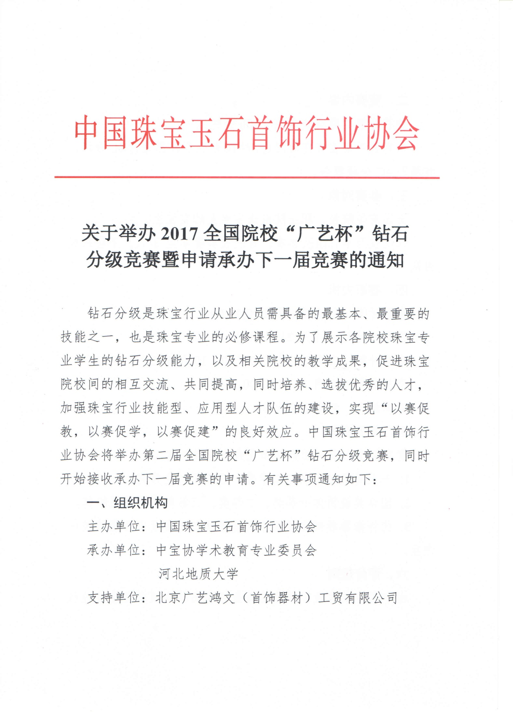

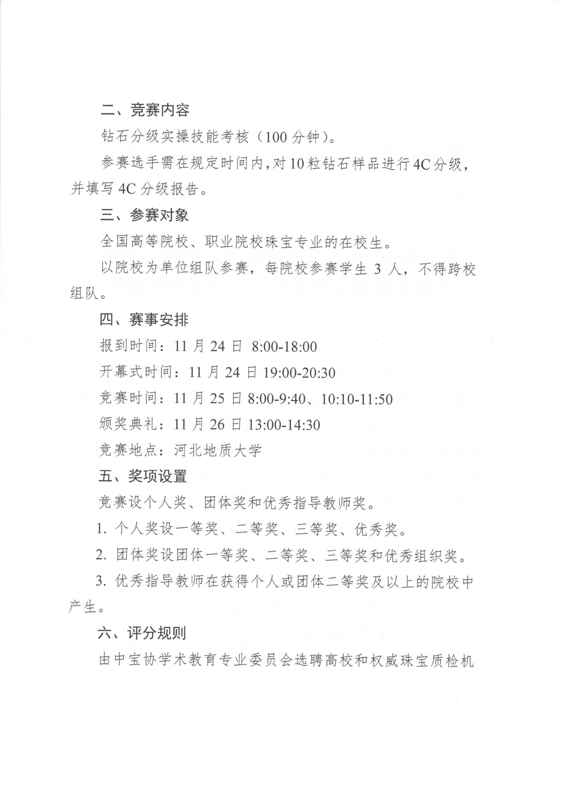

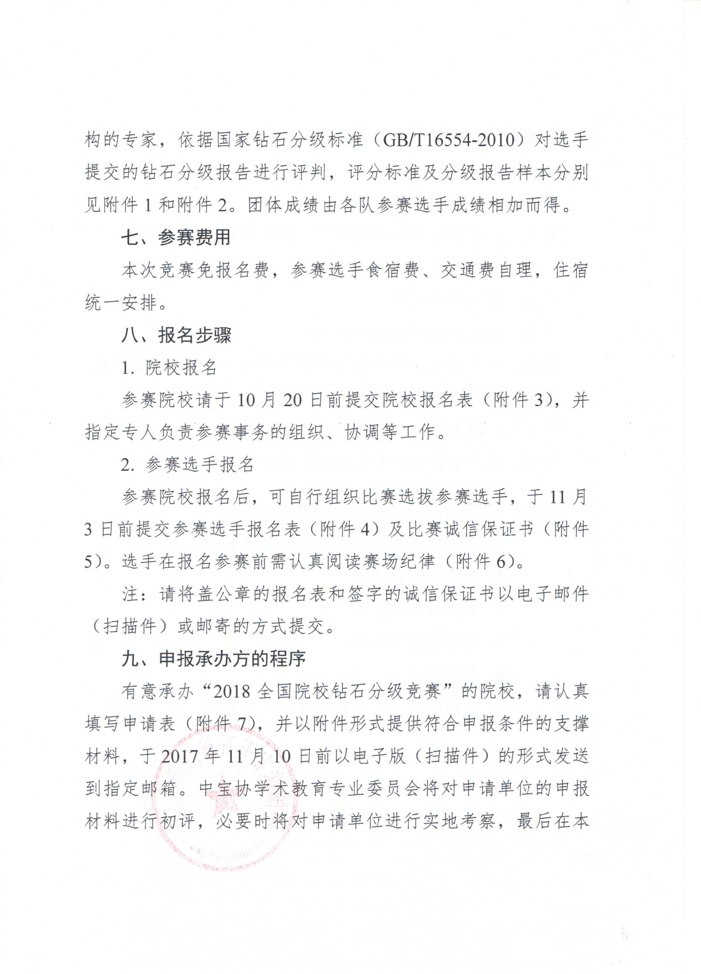

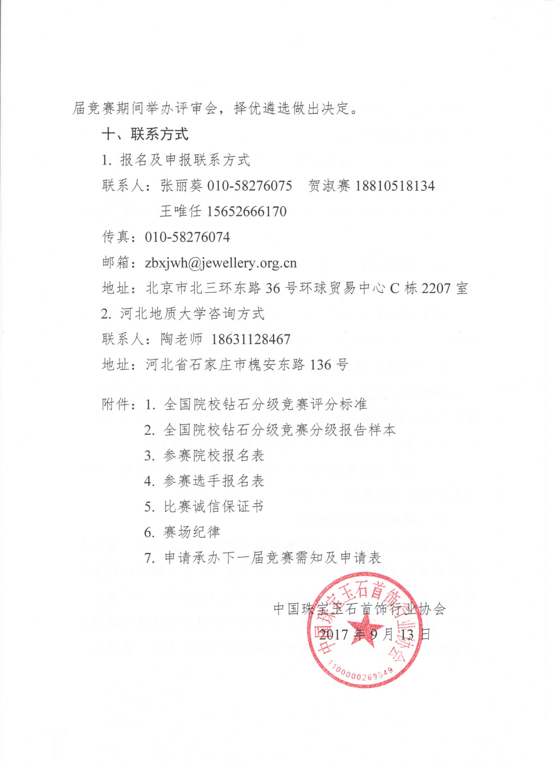

（2）全国院校宝石切磨工艺大赛。
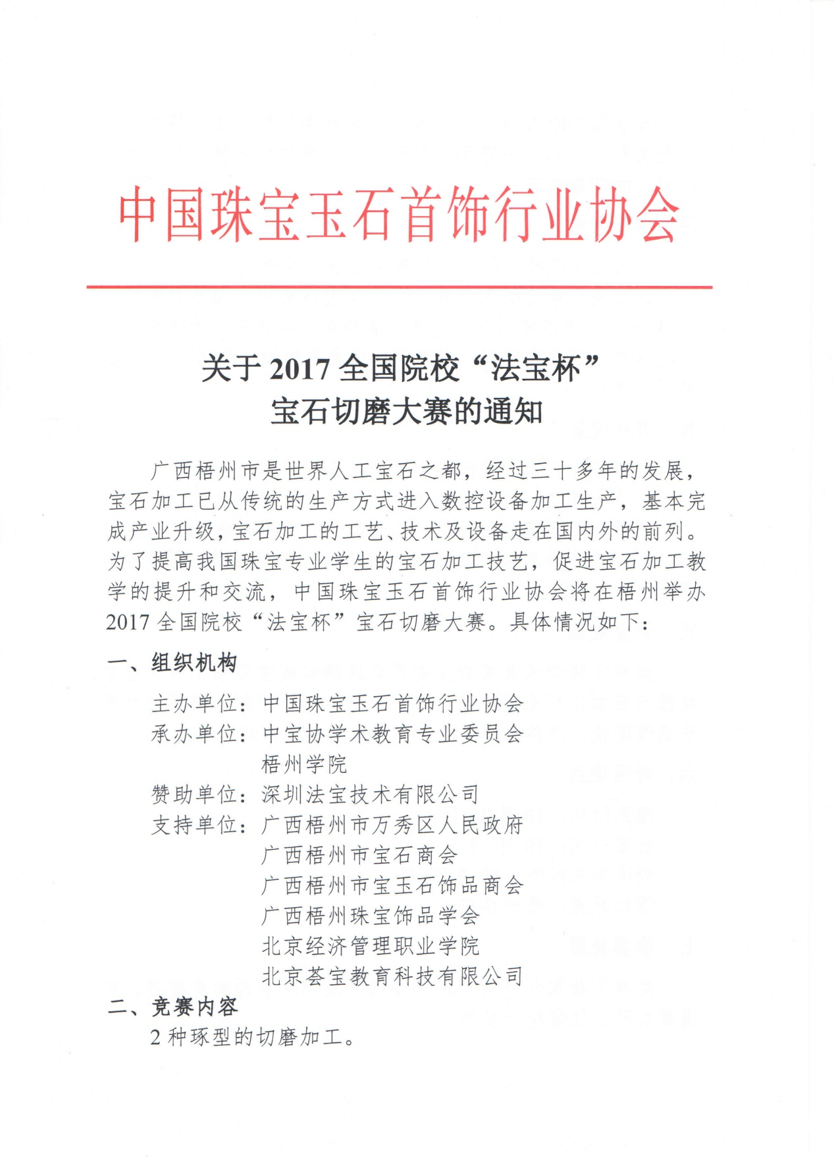

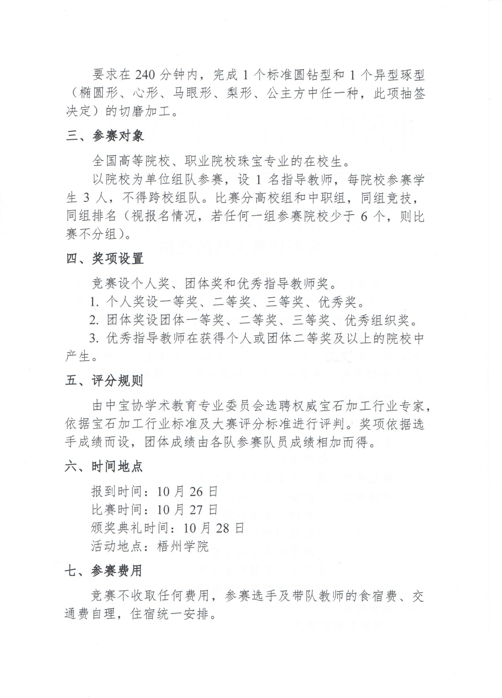

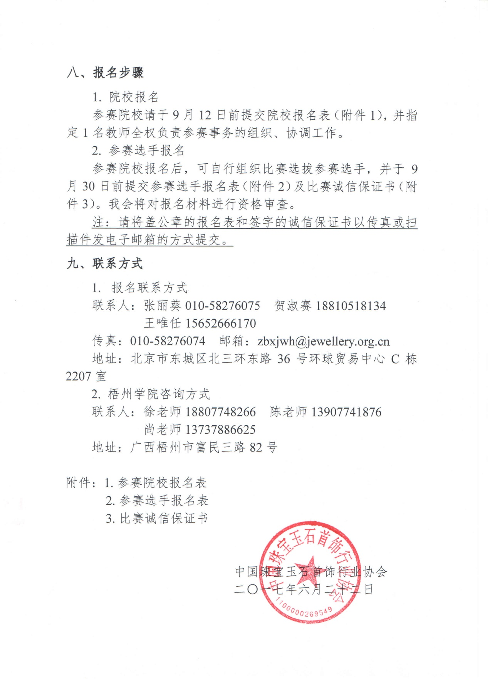

2019年全国职业院校技能大赛高职组“珠宝玉石鉴定赛项”报告样本（彩色宝石）
附件
标本编号：
判断项在□内打√，非判断项具体描述填写在相应位置
序号 | 考核要求 | 分值 | 鉴定内容 | 观测结果 |  | 鉴定内容 | 观测结果
1 | 总体观察 | 1.25 | 颜色0.25分 |  |  | 透明度0.25分
1 | 总体观察 | 1.25 | 琢型0.25分 |  |  | 光泽0.25分
1 | 总体观察 | 1.25 | 特殊光学效应0.25分
2 | 放大观察 | 2.25 | 包裹体1分
2 | 放大观察 | 2.25 | 其他内含物0.75分
2 | 放大观察 | 2.25 | 解理/断口0.25分
2 | 放大观察 | 2.25 | 双影0.25分
3 | 折射仪测试 | 3 | 双折射率1分 | □有 □无 □不可测
3 | 折射仪测试 | 3 | 折射率2分
4 | 偏光检查及光性测试 | 1 | 现象1分
5 | 分光镜测试 | 1 | 特征吸收光谱 | □无 （1分） | □有（0.5分） | 特征吸收光谱图（0.5分）  700 600 500 400nm  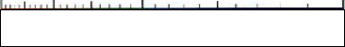
6 | 多色性测试 | 1 | 多色性1分 | □不可见 （1分） | □可见（0.5分） 颜色（0.5分）：
7 | 紫外荧光测试 | 1 | 长波0.5分
7 | 紫外荧光测试 | 1 | 短波0.5分
8 | 滤色镜测试 | 0.5 | 现象0.5分
9 | 相对密度 | 1 | 相对密度1分
10 | 定名 | 8
合 计 |  | 20

2019年全国职业院校技能大赛高职组“珠宝玉石鉴定赛项”报告样本（玉石）
标本编号：
请将标本具体描述填写在相应位置
序号 | 考核要求 | 分值 | 鉴定内容 | 观测结果
1 | 总体观察 | 2 | 颜色0.5分
1 | 总体观察 | 2 | 琢型0.5分
1 | 总体观察 | 2 | 透明度0.5分
1 | 总体观察 | 2 | 光泽0.5分
2 | 放大观察 | 4 | 外部特征2分
2 | 放大观察 | 4 | 内部特征2分
3 | 折射仪测试 | 2 | 折射率2分
4 | 紫外荧光测试 | 1 | 长波0.5分
4 | 紫外荧光测试 | 1 | 短波0.5分
5 | 滤色镜测试 | 1 | 现象1分
6 | 相对密度 | 2 | 相对密度2分
7 | 定名 | 8
合 计 |  | 20

2019年全国职业院校技能大赛高职组“珠宝玉石鉴定赛项”报告样本（有机宝石）
标本编号：
请将标本具体描述填写在相应位置
序号 | 考核要求 | 分值 | 鉴定内容 | 观测结果
1 | 总体观察 | 3 | 颜色1分
1 | 总体观察 | 3 | 透明度1分
1 | 总体观察 | 3 | 光泽1分
2 | 放大观察 | 3 | 外部特征1.5分
2 | 放大观察 | 3 | 内部特征1.5分
3 | 紫外荧光测试 | 2 | 长波1分
3 | 紫外荧光测试 | 2 | 短波1分
4 | 相对密度 | 2 | 相对密度2分
5 | 定名 | 10
合 计 |  | 20

